Как поступить в случае подозрений на жестокое обращение с ребенком.  - обратиться в Комиссию по делам несовершеннолетних и защите их прав в муниципальном образовании — Грязовецкий район Вологодской области (2-21-62);  - обратиться в отдел опеки и попечительства Администрации Грязовецкого муниципального района — (2-18-88);  - обратиться к инспектору по делам несовершеннолетних по Грязовецкому району ОДН ОМВД России (54-4-26, 54-4-27)  - обратиться в прокуратуру Грязовецкого района Вологодской области (2-15-32, 2-14-72);  - обратиться к Уполномоченному по правам ребенка в Вологодской области (8172) 23-00-30  - позвонить по номеру общероссийского бесплатного телефона доверия (8-800-2000-122) | ЭТО ВАЖНО!!!  - Каждый ребенок имеет право жить и воспитываться в семье, своих родителей, право на их заботу, право на совместное проживание. Ребенок имеет право на воспитание своими родителями, обеспечение его интересов, всестороннее развитие, уважение его человеческого достоинства.  ст. 54 Семейного Кодекса РФ  Контактная информация:  162000, Вологодская обл.,  г. Грязовец, ул. Беляева, д. 15  тел/факс (8172) 23-90-83  е-mail: kcsogryazovec@mail.ru  сайт: https://kcsongr.vlg.socinfo.ru/ | прокуратура Грязовецкого района  бюджетное учреждение социального обслуживания населения Вологодской области «Комплексный центр социального обслуживания населения Грязовецкого района»  Отделение  по работе с семьёй и детьми  Ответственность за жестокое обращение с детьми  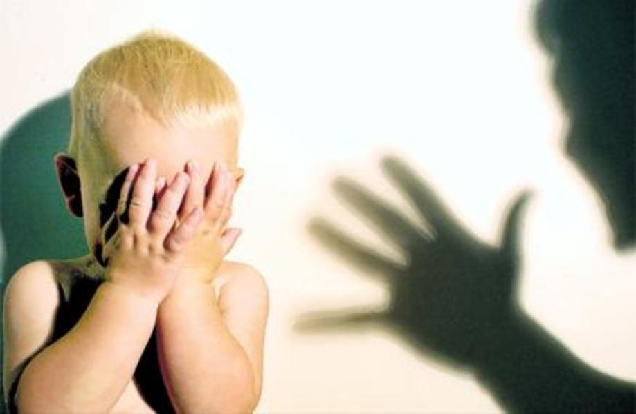  2020 год

Жестокое обращение с детьми (несовершеннолетние граждане до 18 лет) - это не только побои, нанесение ран, сексуальные домогательства и другие способы, которыми взрослые люди калечат ребёнка. Это унижение, издевательства, различные формы пренебрежения, которые ранят детскую душу.  Пренебрежение может выражаться в том, что родители не обеспечивают ребенка необходимым количеством пищи, одежды, сна, гигиенического ухода. Кроме того, пренебрежение проявляется в недостатке со стороны родителей уважения, внимания, ласки, тепла.  Основные формы жестокого обращения  Физическое насилие — нанесение ребенку физических травм, телесных повреждений, которые причиняют ущерб здоровью ребенка, нарушают его развитие и лишают его жизни. Это избиения, истязания, пощечины.  Психическое (эмоциональное) насилие — высказывания или действия, которые заставляют ребенка | думать о том, что он нежеланный или никчемный. Это крики, угрозы, игнорирование ребенка.  Сексуальное насилие — любые сексуальные контакты между взрослым и ребенком или старшим ребенком и младшим, а так же демонстрация ребенку порноснимков.  Пренебрежение ребенком — оставление ребенка без присмотра, отсутствие должного обеспечение основных потребностей ребенка в пище, одежде, жилье, воспитании, образовании, медпомощи.  Ответственность за жестокое обращение с детьми.  Административная ответственность:  Кодексом РФ об административных правонарушениях предусмотрена ответственность за неисполнение или ненадлежащее исполнение обязанностей по содержанию, воспитанию, обучению, защите прав и интересов несовершеннолетних в виде предупреждения или наложения административного штрафа в размере от ста до пятисот рублей (ст. 5.35 КоАП РФ). | Уголовная ответственность:  -за неисполнение или ненадлежащее исполнение обязанностей по воспитанию несовершеннолетнего родителями, обязанных осуществлять надзор за несовершеннолетним, если это деяние соединено с жестоким обращением с несовершеннолетним наказывается штрафом в размере от пятидесяти до ста минимальных размеров оплаты труда (ст.156 УК РФ).  -за причинение несовершеннолетним физических или психических страданий другим лицам путем нанесения побоев либо насильственными действиями (ст.117 УК РФ).  Гражданско-правовая ответственность:  Жестокое обращение с ребенком может послужить основанием для привлечения родителей (лиц, их заменяющих) к ответственности в соответствии с Семейным Кодексом РФ.  Если вы стали свидетелем жестокого обращения с детьми — НЕ МОЛЧИТЕ!!!

